Новые и измененные материалы «Техэксперт: Эксплуатация зданий»

за февраль 2021 года
Раздел «Справочник по эксплуатации зданий»
Рекомендуем вам ознакомиться с содержанием следующих материалов:
Надзор за надлежащей эксплуатацией зданий
Эксплуатация складских зданий и помещений
Эксплуатация высотных зданий
Эксплуатация и содержание арендованного здания, помещения
Эксплуатация зданий - объектов культурного наследия
Эксплуатация общественно-административных зданий

Новые консультации экспертов
В прошедшем месяце эксперты отвечали на практические вопросы пользователей систем «Техэксперт: Эксплуатация зданий». Особое внимание рекомендуем обратить на следующие консультации:
Создание водопроводных сетей силами заявителя
НТД, устанавливающие срок службы систем отопления, водоснабжения

Ознакомьтесь с ответами экспертов в разделе «Эксплуатация зданий в вопросах и ответах».

Подробнее об изменении системы вы всегда узнаете в сервисе «Новые поступления в продукт».
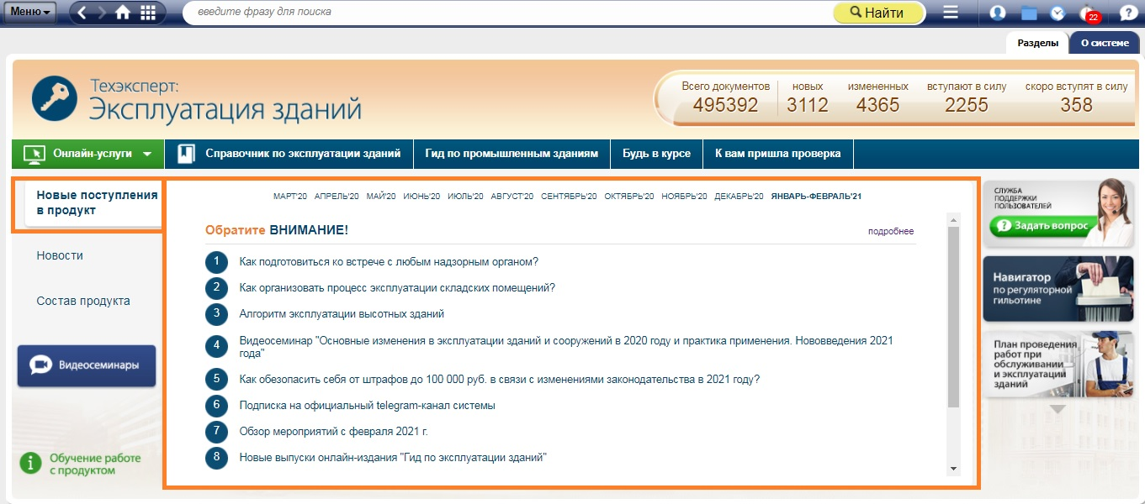

Важно!
Документ содержит прямые ссылки на систему «Техэксперт: Эксплуатация зданий». Если система у вас не установлена, закажите к ней доступ по ссылке: https://cntd.ru/products/ekspluatacija_zdanij#zakaz_demonstracii_produkta

